

Máster Universitario en Tecnologías del Sector Financiero  
2019-2020

*Práctica*

“Valoración de instrumentos”

D. Álvaro Andrés Suárez Alfonso

Maestro

Dr. Juan Morales Velasco

Puerta de Toledo, 2020

# Introducción

En este documento se plasman los detalles de desarrollo de la aplicación de valoración de instrumentos, ejecución y resultados obtenidos en el marco del curso realizado Algoritmos de Front Office.

# Arquitectura de solución

La aplicación consta de tres componentes principales desarrollados como objetivo a las practicas del curso:

* Valoración de instrumentos (Swaps y bonos) por descuentos de flujos de caja
* Calculo de la TIR de un bono.
* Calibración de la curva de factores de descuento

El diagrama de clases de la aplicación muestra la interacción entre las distintas clases para satisfacer el calculo de cada uno de los componentes previamente mencionados:

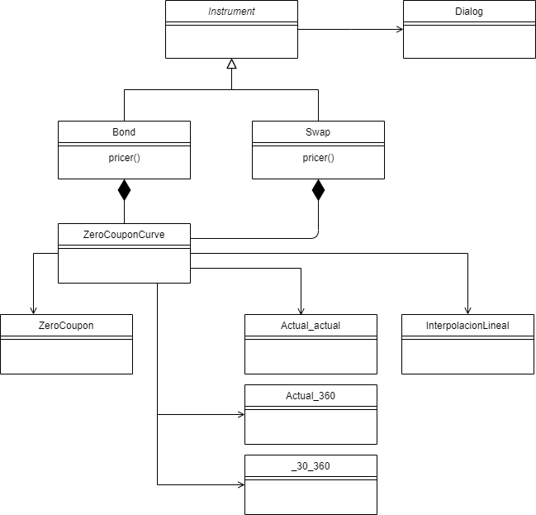

La clase ZeroCouponCurve implementa un template class T para que sea posible inicializarlo con la convención deseada de forma dinámica, los tipos de convención para el conteo de intervalos de fecha son Actual/Actual, Actual/360 y 30/360 los cuales implementan cada uno la estrategia de conteo de días y años entre las fechas dadas. Adicionalmente se encarga de generar la calibración de la curva por medio de la clase InterpolacionLineal, la cual toma como parámetros dos vectores de double, el x e y que corresponden al maturity e interés de cada cero cupón.

La clase Dialog es una clase controladora que se encarga de guiar la creación del Bono o Swap basados en sus parámetros de entrada, como por ejemplo la fecha inicial del acuerdo, las fechas de pago y sus respectivos intereses del cero cupón, así como la convención con la que se desarrollara la valoración del instrumento.

La clase Bond y Swap contienen los elementos necesarios para poder calcular el valor presente del instrumento junto con el calculo de la TIR (en el caso del bono) por medio del método pricer.

El método pricer para el bono se encarga de obtener el maturity de la curva cero cupón, como ejemplo, si los pagos son semianuales el maturity será igual a 0.5. También calculo el capital de cada cero cupón multiplicando el nominal, el interés fijo anual y el maturity, y posteriormente se calcula el factor de descuento para obtener el valor presente del cupón de la siguiente manera:

$${price}_{i}=c*e^{-i*maturity}$$

Donde i corresponde al cero cupón. La suma de los precios de los cupones descontados corresponde al valor presente del bono.

El método pricer del swap es ligeramente mas complejo de calcular, ya que se debe calcular tanto la pata fija como la pata flotante (Para el bono solo se calcula la pata fija por cupón), y, esta última, conlleva a calcular el tipo forward compuesto para cada cupón en función del interés del cero cupón anterior y el interés de este, luego la pata flotante se calcula de la siguiente manera:

$$floatingFlow=dayCountFraction*floatingInterest*nominal$$

Y la pata fija:

$$fixedFlow=dayCountFraction*fixedInterest*nominal$$

Para un ejemplo practica la pata fija corresponde al pago que hace la contrapartida A a cambio de recibir un pago variable (pata flotante) de la contrapartida B como mecanismo para gestionar el riesgo frente a un tipo variable como el Euribor, Libor, DTF (Colombia), etc.

En la clase tir hacemos el cálculo de la tasa interna de recuperación del bono de tal forma que aplicado un factor de descuento a los flujos de caja de cada cupón se obtiene el valor de mercado del bono. El cálculo se hace mediante el método de búsqueda de ceros de newton Raphson, por tal se establece una función f(x) y su función f prima que corresponde a su diferencial.

Para la clase InterpolaciónLineal se utiliza la fórmula de interpolación de Newton para poder hallar el comportamiento del futuro (Bond o Swap). Como parámetros se reciben dos vectores de una dimensión que representan la curva cero cupón y se devuelve la curva calibrada.

# Test

En la clase Test se tienen como base dos pruebas para calcular el bono y el swap tomados de los apuntes de clase tema 2:

|  |  |
| --- | --- |
| Pruebas Bono |  |
| Test 1 | |
| fechaInicial | 31/06/2018 |
| Fechas zc | 01/01/2019 |
| 31/06/2019 |
| 01/01/2020 |
| 31/06/2020 |
| interés ZC | 0.05 |
| 0.058 |
| 0.064 |
| 0.068 |
| interés fijo anual | 0.06 |
| nominal | 100 |
| convención | Actual/360 |

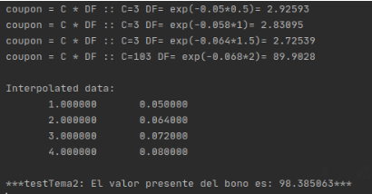

|  |  |
| --- | --- |
| Test 2 | |
| fechaInicial | 01/01/2018 |
| Fechas zc | 01/01/2019 |
| 31/06/2019 |
| 01/01/2020 |
| 31/06/2020 |
| 01/01/2021 |
| 31/06/2021 |
| 01/01/2022 |
| 31/06/2022 |
| interés ZC | 0.05 |
| 0.058 |
| 0.064 |
| 0.068 |
| 0.07 |
| 0.078 |
| 0.084 |
| 0.098 |
| interés fijo anual | 0.06 |
| nominal | 100 |
| convención | Actual/Actual |

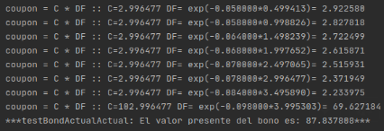

|  |  |
| --- | --- |
| Test 3 | |
| fechaInicial | 01/01/2018 |
| Fechas zc | 01/01/2019 |
| 31/06/2019 |
| 01/01/2020 |
| interés ZC | 0.05 |
| 0.058 |
| 0.064 |
| interés fijo anual | 0.06 |
| nominal | 100 |
| convención | Actual/360 |

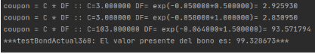

|  |  |
| --- | --- |
| Test 4 | |
| fechaInicial | 01/01/2018 |
| Fechas zc | 01/01/2019 |
| 31/06/2019 |
| 01/01/2020 |
| interés ZC | 0.05 |
| 0.058 |
| 0.064 |
| interés fijo anual | 0.06 |
| nominal | 100 |
| convención | 30/360 |

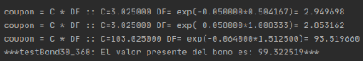

|  |  |
| --- | --- |
| Pruebas Swap |  |
| Test 1 | |
| fechaInicial | 01/04/2016 |
| Fechas zc | 03/10/2016 |
| 03/04/2017 |
| 01/01/2020 |
| 02/10/2017 |
| interés ZC | 0.0474 |
| 0.058 |
| 0.051 |
| 0.052 |
|  |  |
| interés en reset | 0 |
| nominal | 100 |
| convención | Actual/360 |

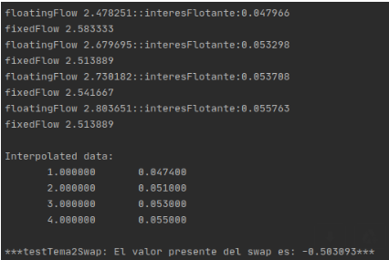

|  |  |
| --- | --- |
| Test 2 | |
| fechaInicial | 03/04/2017 |
| Fechas zc | 02/10/2017 |
| 02/04/2018 |
| interés ZC | 0.0474 |
| 0.05 |
| 0.051 |
| 0.052 |
| interés fijo anual | 0.07 |
| interés en reset | 0.035 |
| nominal | 100 |
| convención | Actual/Actual |

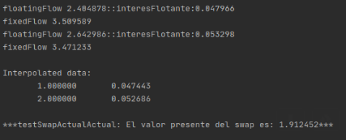

# Instrucciones ejecución

La aplicación corre a través del main.cpp linkeando los subdirectorios necesarios para su ejecución:

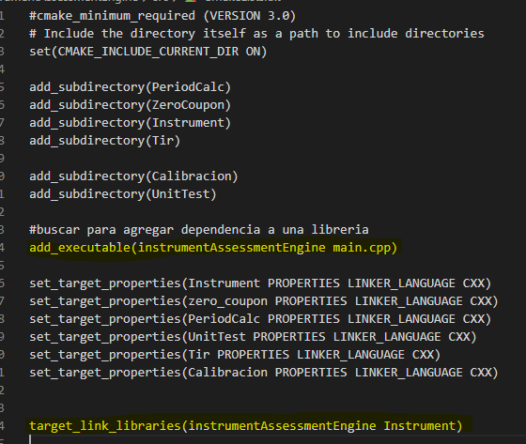

Resultado de compilación y build:

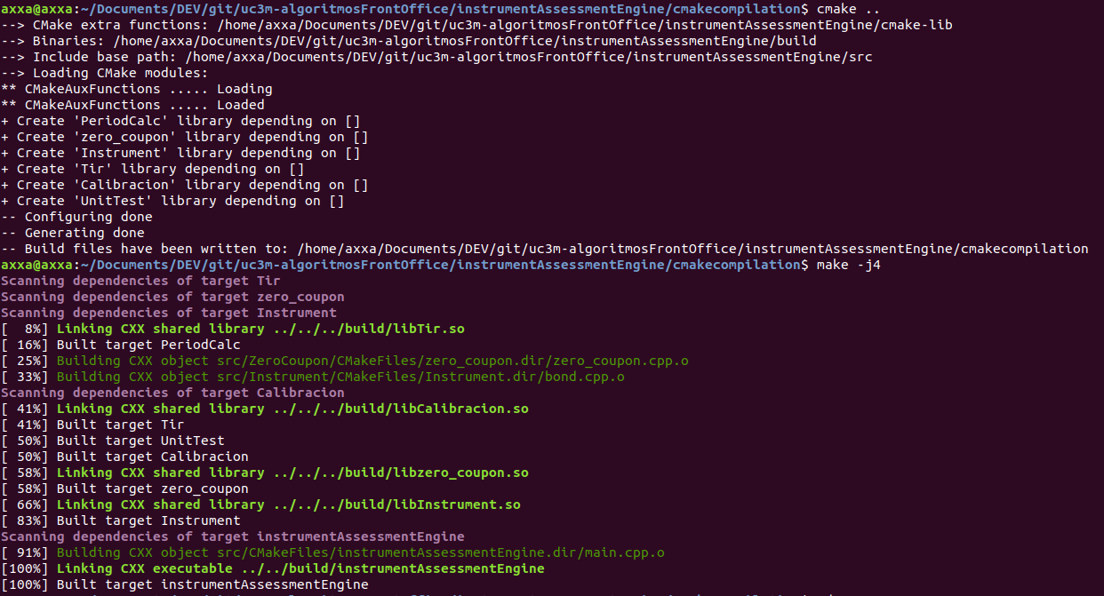

Resultado de ejecución de test:

